EXPERIENCIA 2 8ª SES. CTE
DOCENTES PLASMANDO ANALISIS Y REFLEXION DE EVALUACION FORMATIVA DEL PLAN 2017 Y PLAN 2022
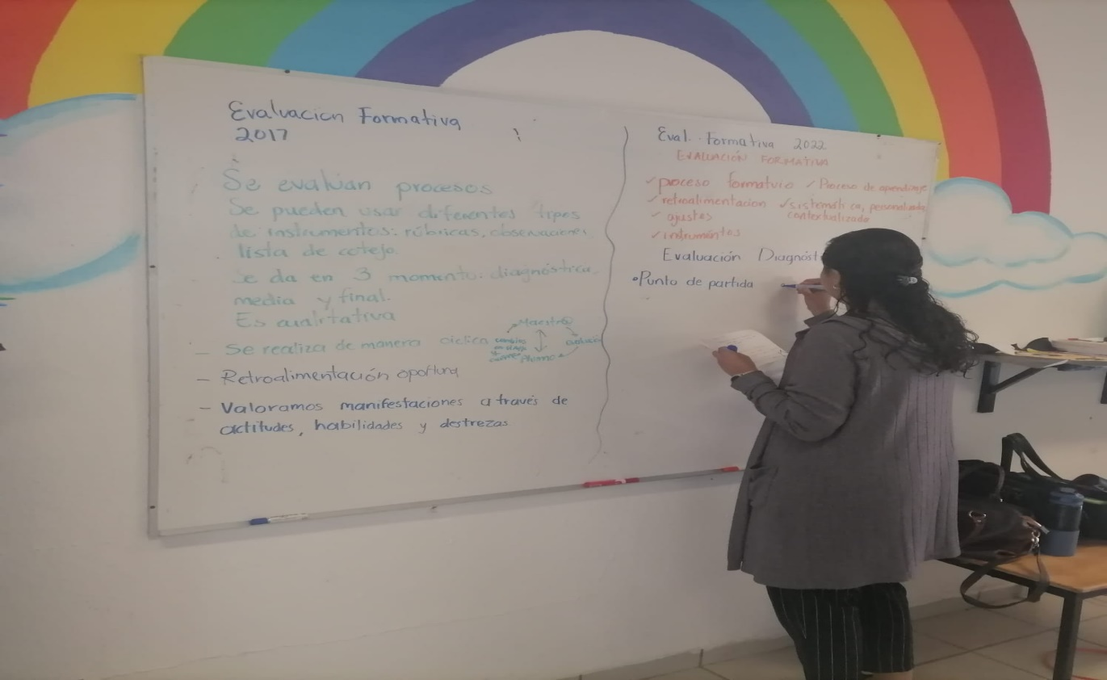
REFLEXIONAR SOBRE EL SENTIDO DE LA EVALALUCION FORMATIVA DESDE PLAN DE ESTUDIO 2022 Y DESDE LA PRACTICA DOCENTE Y SU EXPERIENCIA FUERON PROPOSITOS DE LA SESION 8, EL COLECTIVO REALIZO UN CONTRASTE DE COMO SE APLICA LA EALUACIN Y COMO PROONE EL PAN 2022 QUE DEBE REALIZARSE ESTO FAVORECIO DISCUTIR SOBRE LO ALCANCES DE LA EVALUACION Y TOMAR ACUERDOS DE LO QUE DEBE IMPLEMENTARSE PAA QUE SE DE CUENTA DE LOS PROCESOS DE CADA ALUMNO DURANTE EL CICLO ESCOLAR, TEBIEDO CLARO QUE DEBE REALIZARSE UNA EVALYACION DIAGOSTICA COMO PUNTO DE PARTIDA, UNA EVALUACION CONTINUA Y FORMTIVA QUE DE CUENTA DE PROCEOS Y UNA ACREDITACION QUE CONSIDERE EVIDENCIAS QUE PERMITEN DAR CUENTA DE LOS LOGROS EDE CADA ALUMNO Y PERMITIR SU PROMOCION A SIGUIENTE GRADO.

